关于邀请参加第四届中国-非洲经贸博览会

优质外贸产品交流对接活动的邀请函

各相关企业：

第四届中国-非洲经贸博览会将于2025年6月12日至15日在长沙举办。为贯彻落实中央经济工作会议和全国外贸工作会议精神，支持企业稳订单拓市场，推动内外贸一体化发展，同期由商务部外贸发展局主办的“优质外贸产品交流对接活动”将于2025年6月13日上午在长沙国际会展中心W1馆举行。本次活动将聚焦行业领域，构建以砂石矿业、农副产品、电子3C、纺织服饰等产品为核心的中非采购平台，推动供需配对与合作交流。

为更好进一步提升企业国际影响力和知名度，深化中非企业间的交流对接，特邀请广东省内优质采购商（日用百货或农副产品领域）参加第四届中国-非洲经贸博览会优质外贸产品交流对接活动。（联系人：潘小姐 020-62902136）

有意向参加的企业请扫码报名，报名截止时间为5月26日。

附件：1.商务部外贸发展事务局邀请函

2.优质外贸产品交流对接活动方案

广东省数字贸易与服务产业促进会

2025年5月22日

附件一

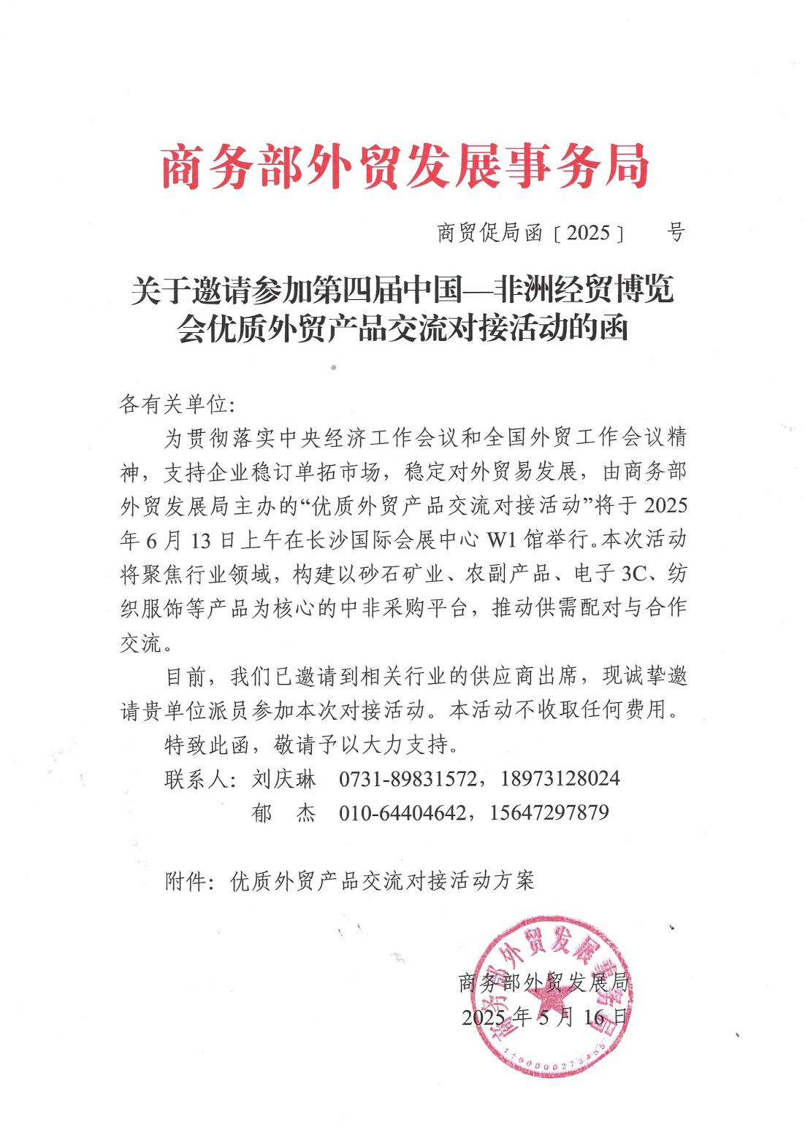

附件二

优质外贸产品交流对接活动实施方案

一、活动名称

优质外贸产品交流对接活动

二、活动时间和地点

（一）时间：2025年6月13日上午10:00-12:00

（二）地点：长沙国际会展中心W1馆活动区

三、活动主题

搭建贸易交流对接平台，助力企业稳订单拓市场

四、举办单位

商务部外贸发展局

五、会议语言

汉语、英语

六、活动规模与参会人员

（一）国内企业。45家。一是砂石矿业类，从事矿山机械、石材及砂石、开矿复垦、固废、智慧开采设备与技术等产品开发及销售的企业。二是日用百货类，从事消费电子产品、纺织品、鞋帽服饰、箱包、体育设施及用品等产品制造及销售的企业；三是农副产品类，从事茶叶、红酒、蜂蜜、坚果、休闲食品、方便食品、粮食和粮食制品、酒水饮品等企业。

（二）中非采购商。90 家。根据参会企业行业匹配采购商。

（三）国内外组织、行业商协会。15 家左右。包括非洲农业发展联盟(AGRA)、坦桑尼亚工农总商会、埃及汽车制造业协会、中国百货商业协会、中国机电产品流通协会湖南省工程机械二手设备出口行业联盟、湖南省砂石协会全球湘商总会(异地商会联合会)非洲联络办。

七、议程

09:00-10:00 现场签到

10:00-10:05 主持人开场，介绍活动主题及嘉宾

10:05-10:10 领导致欢迎辞

10:10-10:20 战略签约环节

10:20-12:00 企业对接洽谈

附件三：优质外贸产品交流对接活动采购商参会回执表

|  |  |  |  |  |  |  |  |  |
| --- | --- | --- | --- | --- | --- | --- | --- | --- |
| **优质外贸产品交流对接活动采购商参会回执表** | | | | | | | | |
| **序号** | **意向采购品类** | **单位**  **名称** | **参会人员** | | | | **企业主营** | **企业简介** |
| **姓名** | **部门** | **职务** | **联系**  **方式** |
|  |  |  |  |  |  |  |  |  |
|  |  |  |  |  |  |  |  |  |
|  |  |  |  |  |  |  |  |  |